例程17 74HC595实验
74HC595 简单说来就是具有8 位移位寄存器和一个存储器，以及三态输出功能。 这里我们用它来控制8 个LED 小灯。我们为什么要用74HC595 来控制小灯呢？一定会有很多朋友会问这个问题，我想问的是我们要是单纯的用Arduino 控制8 个小灯的话要占用多少个I/O 呢？答案是8 个，但是我们的Arduino 168 有几个I/O 口呢？加上模拟接口也就20 个吧，这8 个小灯占用了太多的资源了，我们用74HC595 的目的就是减少I/O 口的使用数量。用74HC595 以后我们可以用3 个数字I/O 口控制8 个LED 小灯岂不美哉。下面是我们要准备的元器件。
74HC595 直插芯片*1
红色M5 直插LED*4
绿色M5 直插LED*4
220Ω直插电阻*8
面包板*1
面包板跳线*1 扎
准备好元件我们就按下面的原理图连接电路。
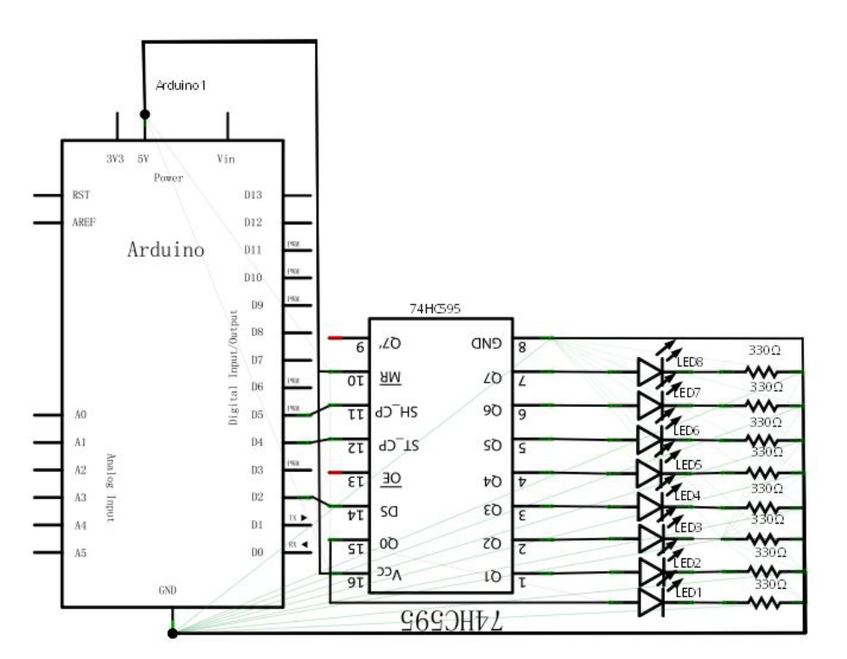
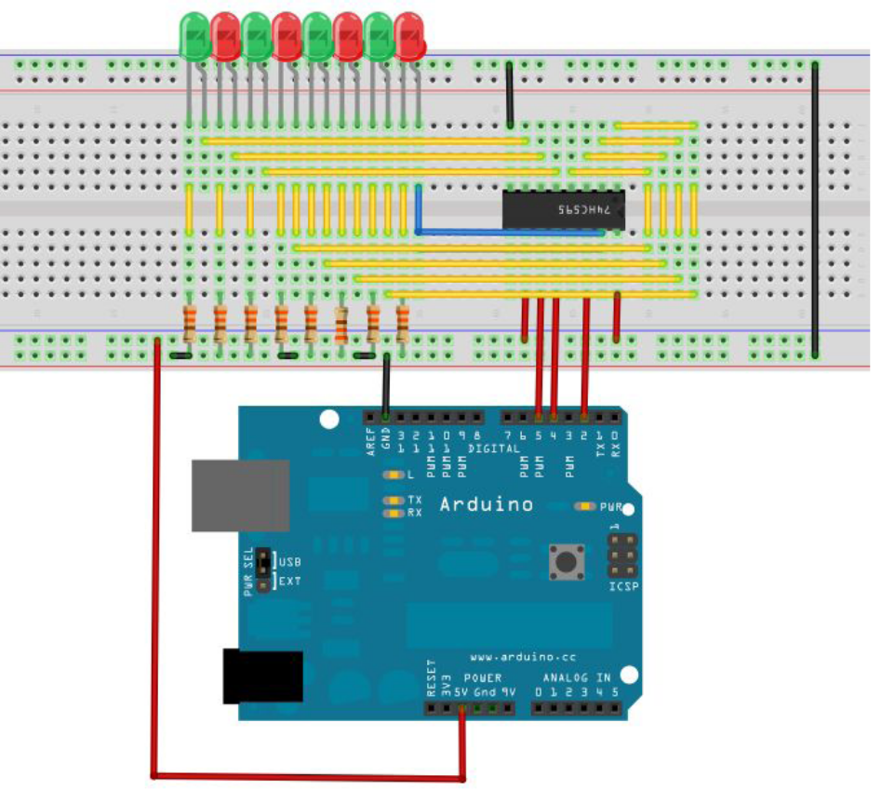
此电路图看似复杂，我们仔细分析以后再结合参考实物就会发现很简单。
下面是参考源程序：
int data = 2;
int clock = 4;
int latch = 5;
int ledState = 0;
const int ON = HIGH;
const int OFF = LOW;
void setup()
{
pinMode(data, OUTPUT);
pinMode(clock, OUTPUT);
pinMode(latch, OUTPUT);
}
void loop()
{
int delayTime = 100;
for(int i = 0; i < 256; i++)
{
updateLEDs(i);
delay(delayTime);
}
}
void updateLEDs(int value)
{
digitalWrite(latch, LOW);
shiftOut(data, clock, MSBFIRST, value);
digitalWrite(latch, HIGH);
}
void updateLEDsLong(int value)
{
digitalWrite(latch, LOW);
for(int i = 0; i < 8; i++)
{
int bit = value & B10000000;
value = value << 1;
if(bit == 128){digitalWrite(data, HIGH);}
else{digitalWrite(data, LOW);}
digitalWrite(clock, HIGH);
delay(1);
digitalWrite(clock, LOW);
}
digitalWrite(latch, HIGH);
}
int bits[]={B00000001, B00000010, B00000100, B00001000, B00010000, B00100000,
B01000000, B10000000};
int masks[] ={B11111110, B11111101, B11111011, B11110111, B11101111, B11011111,
B10111111, B01111111};
void changeLED(int led, int state)
{
ledState = ledState & masks[led];
if(state == ON){ledState = ledState | bits[led];}
updateLEDs(ledState);
}
下载完程序大家就可以看到8 个小灯闪烁的美妙场景了。

